Pressão e Ventos

Por que os ventos existem? Como podemos saber qual a direção do vento olhando uma carta sinótica? O capítulo 1 deste livro já respondeu a primeira destas perguntas: o ar se move em resposta às diferenças horizontais de pressão. Isto acontece quando nós abrimos um recipiente dentro do qual existe vácuo - o ar se desloca da região de alta pressão no exterior para a região de baixa pressão dentro do recipiente. Na atmosfera, o vento se forma na tentativa de igualar diferenças na pressão do ar. Isto significa que a direção do vento é sempre diretamente da alta para a baixa pressão? Não exatamente, porque o movimento do ar é controlado também por outras forças. Neste capítulo vamos tratar das forças que influenciam o movimento na atmosfera tanto na superfície quanto em altitude.

Pressão Atmosférica

No capítulo 1 nós aprendemos vários conceitos importantes sobre a pressão atmosférica. Um deles é que a pressão do ar é simplesmente o efeito do peso do ar que está acima de um dado nível na atmosfera. Na medida em que subimos na atmosfera existem cada vez menos moléculas de ar sobre nós; portanto a pressão do ar sempre diminui com o aumento da altitude. Outro conceito que já vimos é o de que a nossa atmosfera está concentrada junto à superfície, fazendo com que a pressão atmosférica decresça com a altitude rapidamente no começo e mais lentamente em altas altitudes. Mantenha estes conceitos em mente na medida em que for lendo o restante desta seção.

Para ajudar a eliminar algumas das complexidades da atmosfera, os cientistas constroem modelos. A figura 1 mostra um modelo simples da atmosfera : uma coluna de ar, estendendo-se para cima na atmosfera. Nesta coluna os pontos representam moléculas de ar.

Nosso modelo assume várias coisas:

1. Que as moléculas de ar não estão mais concentradas na superfície e, portanto, a densidade do ar permanece constante desde a superfície até o topo da coluna;

2. A largura da coluna não varia.

Suponha que de alguma maneira forcemos o ar a entrar na coluna da Figura 1. O que aconteceria? Se a temperatura na coluna não se alterasse, a adição do ar tornaria a coluna de ar mais densa e o peso adicional deste ar na coluna aumentaria a pressão do ar na superfície. Do mesmo modo, se uma grande quantidade de ar fosse removida da coluna, a pressão do ar na superfície mudaria pela variação da quantidade de ar sobre a superfície. Suponha que as duas colunas de ar na Figura 2a estão localizadas a uma mesma elevação e tem idênticos valores de pressão à superfície. Esta condição, naturalmente, significa que existe o mesmo número de moléculas (a mesma massa de ar) em cada coluna sobre ambas as cidades. Além disso, suponha que a pressão do ar à superfície em ambas as cidades permaneça a mesma, enquanto o ar sobre a cidade 1 é resfriado e o ar sobre a cidade 2 é aquecido (Figura 2b).

Na medida em que a coluna 1 se resfria, as moléculas se movem mais devagar e se juntam - neste caso o ar se torna mais denso. No ar mais aquecido, acima da cidade 2, as moléculas se movem mais rapidamente e se afastam umas das outras - o ar se torna menos denso. Se a largura das colunas não se altera (e se assumirmos que exista uma barreira invisível entre as colunas) então, para manter a pressão na superfície sem variar, o total de moléculas sobre cada cidade deve permanecer o mesmo. No ar mais denso e frio sobre a cidade 1, a coluna se contrai, enquanto que a coluna se expande e fica mais alta no ar menos denso e mais quente sobre a cidade 2.

Nós agora temos uma coluna de ar menor e mais fria sobre a cidade 1 e uma coluna mais alta e mais quente de ar sobre a cidade 2. Desta situação nós podemos concluir que se necessita de uma coluna menor de ar mais frio e denso para exercer a mesma pressão a superfície que uma coluna maior de ar quente e menos denso. Este conceito tem uma grande aplicabilidade e significância em Meteorologia.

A pressão atmosférica decresce com a altura mais rapidamente em uma coluna de ar frio. No ar frio sobre a cidade 1 (Fig. 2b), mova-se para cima e observe quão rapidamente se passa através das moléculas mais agrupadas. Isto significa uma rápida mudança de pressão. No ar mais quente e menos denso, a pressão não decresce tão rapidamente com a altura, simplesmente porque se cruza com menos moléculas quando se atravessa a mesma distância na vertical.

Na Figura 2c mova-se para cima na coluna quente até chegar na letra H. Agora mova-se na coluna mais fria a mesma distância até chegar na letra L. Note que existem mais moléculas de ar sobre a letra H na coluna mais quente do que sobre a letra L na coluna mais fria. O fato de que o número de moléculas sobre um nível ser um indicador da pressão atmosférica nos leva a um importante conceito: ar quente em altitude normalmente está associado com altas pressões atmosféricas e ar frio em altitude está associado com baixos valores de pressão atmosférica.

Na Fig. 2c, a diferença horizontal na temperatura cria uma diferença horizontal de pressão. A diferença de pressão estabelece uma força (chamada de força do gradiente de pressão) que causa o movimento do ar da pressão mais alta na direção da pressão mais baixa. Conseqüentemente, se removermos a barreira invisível entre as duas colunas e permitir que o ar em altitude se mova horizontalmente, o ar irá se mover da coluna 2 na direção da coluna 1. Na medida que o ar em altitude saia da coluna 2, o peso do ar na coluna decrescerá e, deste modo, haverá uma diminuição da pressão em superfície. Do mesmo modo, a acumulação de ar na coluna 1 causará um aumento na pressão do ar em superfície.

Resumindo, aquecimento ou resfriamento de uma coluna de ar pode estabelecer variações horizontais na pressão que causarão movimentos no ar. A acumulação de ar sobre a superfície provocará um aumento da pressão do ar, enquanto que um decréscimo na quantidade de ar sobre a superfície provocará uma diminuição na pressão do ar em superfície.

Medindo a Pressão do Ar

Até este ponto nós descrevemos a pressão do ar como o peso da atmosfera sobre um dado nível. Podemos também definir a pressão atmosférica como a força exercida pelas moléculas de ar sobre uma dada área. Bilhões de moléculas de ar empurram continuamente o corpo humano. Esta força é exercida igualmente em todas as direções. Nós não somos esmagados por esta força porque bilhões de moléculas dentro do corpo humano exercem uma força para fora de mesma intensidade.

Mesmo que não sintamos o constante bombardeamento das moléculas de ar, nós podemos detectar pequenas mudanças nele. Por exemplo, se subirmos rapidamente nosso ouvido sentirá um estalo. Esta experiência acontece porque as colisões do ar no exterior do ouvido diminuem na medida em que a pressão atmosférica decresce. O estalo surge na medida em que as colisões do ar no exterior e no interior do ouvido se equilibram.

Os instrumentos que detectam e medem as mudanças de pressão são chamados de barômetros, que literalmente significa um instrumento que mede "bares". Em Meteorologia, o bar é uma unidade de pressão que descreve a força sobre uma dada área. Porque o bar é uma unidade relativamente grande, e porque as mudanças da pressão à superfície são geralmente pequenas, a unidade de pressão mais comumente usada nas cartas sinóticas ou mapas de tempo é o milibar (mb), onde um milibar é igual a um bar dividido por 1000. Uma outra unidade usada na aviação é a polegada de mercúrio (Hg). No nível do mar, o valor médio ou padrão para a pressão atmosférica é

1013,25hPa = 1013,25mb = 29,92in.Hg = 76cm Hg

A unidade de pressão no sistema MKS é o Newton por metro quadrado, denominada de Pascal (Pa), por causa da característica da ordem de grandeza das variações de pressão se usa o hectoPascal (hPa) que é 100 vezes o valor do pascal.

Cartas de Superfície e de Altitude

A Figura 8a representa uma carta de superfície simplificada que mostra áreas de alta e baixa pressão e setas que indicam a direção do vento – a direção de onde vem o vento. As letras H grandes no mapa indicam os centros de alta pressão, que são também chamadas de anticiclones. As letras L grandes representam os centros de baixa pressão, também conhecidos como depressões ou ciclones de latitudes médias porque eles se formam nas latitudes médias, fora dos trópicos. As linhas sólidas são isóbaras com unidades em milibares. Note que o vento em superfície tende a se deslocar cruzando as isóbaras na direção das baixas pressões. De fato, como observado rapidamente no Capítulo 1, no hemisfério norte, o vento gira no sentido contrário ao dos ponteiros do relógio e convergindo na direção dos centros de baixas pressões e na direção dos ponteiros do relógio e divergindo dos centros de altas pressões.

A Figura 8b mostra uma carta de altitude para o mesmo dia da carta de superfície da Figura 8a. A carta de ar superior é uma carta de pressão constante porque ela é construída para mostrar variações de altura ao longo de uma superfície de pressão constante (superfície isobárica). Por isso essas cartas são também conhecidas como cartas isobáricas. Esta carta isobárica mostra variações de altura ao nível de pressão de 500 milibares (que está a cerca de 5600 metros ou 18000 pés acima do nível do mar). Por isso, este mapa é chamado de carta de 500 milibares. As linhas sólidas no mapa são linhas de contorno (ou isoípsas) – linhas que ligam pontos de igual valor de elevação acima do nível do mar. Embora as linhas de contorno sejam linhas de altura, elas ilustram os contorno de pressão do mesmo modo que as isóbaras. Conseqüentemente, linhas de contorno mostrando baixas alturas representam regiões de baixa pressão, e linhas de contorno com altas alturas representam regiões de alta pressão.

Note na carta de 500 milibares (Figura 8b) que as linhas de contorno tipicamente decrescem em valor de sul para norte. A razão para isso é que, no hemisfério norte, encontramos normalmente ar mais quente ao sul e ar mais frio ao norte. (Lembre da nossa discussão anterior que ar frio em altos níveis está associado com baixas pressões e ar quente nos níveis altos está associado com altas pressões). As linhas, no entanto não são retas; elas se envergam evidenciando cristas (altas alongadas) onde o ar é mais quente, e indicando depressões ou cavados (baixas alongadas) onde o ar é mais frio.

As setas na carta de 500 milibares mostram a direção do vento. Note que, diferentemente dos ventos em superfície que cruzam as isóbaras na Figura 8a, o vento na carta de 500 milibares tende a fluir paralelamente as linhas de contorno em uma direção mais ou menos de oeste para leste. Observe que quando as linhas de contorno estão mais próximas umas das outras, o vento (como indicado pelo comprimento das setas) são mais fortes. Onde as linhas estão mais afastadas os ventos são mais fracos. Vamos ver mais à frente porque isto acontece.

As cartas de ar superior e de superfície são ferramentas valiosas para os meteorologistas. As cartas de superfície descrevem onde os centros de altas e baixas pressões estão localizados, assim como os ventos e o tempo associado com esses sistemas. As cartas de altitude, por outro lado, são extremamente importantes na previsão do tempo. Os ventos em altos níveis não só determinam o movimento dos sistemas de pressão em superfície como vimos anteriormente, eles determinam se os sistemas em superfície irão se intensificar ou se enfraquecer.

Nesse momento nosso interesse está principalmente no movimento do ar. Conseqüentemente, agora que conhecemos as cartas de superfície e de altitude, vamos usá-las para estudar porque existem os ventos da maneira que são, tanto em superfície como em altitude.
Porque Ventos Fluem

Quando pensamos no movimento do ar devemos lembrar de Isaac Newton (1642-1727) que formulou várias leis fundamentais do movimento.

Leis do Movimento de Newton

A primeira lei do movimento de Newton afirma que um objeto em repouso permanecerá em repouso e um objeto em movimento permanecerá em movimento (e se deslocará em velocidade constante e em linha reta) a menos que uma força seja exercida sobre ele. Por exemplo, para que um corpo inicie seu movimento, para acelerar este movimento, para desacelerar ou mesmo para mudar sua direção, necessita-se de uma ação ou força externa. Isto nos leva à segunda lei de Newton que diz: a força exercida sobre um objeto é igual a sua massa vezes a aceleração produzida. Em forma simbólica, esta lei pode ser escrita como

F = ma

Por esta relação podemos ver que quando a massa de um objeto é constante, a força agindo sobre um objeto está diretamente relacionada à aceleração que é produzida. Uma força em sua forma mais simples é um empurrão ou um puxão. Aceleração é um aumento da velocidade, sua diminuição ou a mudança de direção do objeto. (Mais precisamente, aceleração é a mudança de velocidade sobre um período de tempo). Já que mais do que uma força pode agir sobre um objeto, a segunda lei de Newton se refere à força líquida, total ou resultante. Um objeto irá sempre acelerar na direção da força resultante que atua sobre ele. Portanto, para determinar a direção do vento, devemos identificar e examinar todas as forças que afetam o movimento horizontal do ar. Entre elas estão:

- a força do gradiente de pressão
- a força de Coriolis
- o atrito

Vamos estudar primeiro as forças que influenciam o fluxo do ar em níveis altos. Depois veremos que forças atuam sobre o vento junto ao solo.

Forças que Influenciam o Vento

Nós já sabemos que as diferenças de pressão atmosférica causam o movimento do ar, ou vento. Como o ar é um gás invisível, pode ser mais fácil ver como as diferenças de pressão causam o movimento se examinarmos um fluido visível, tal como a água.

Na Figura 9 os dois tanques estão conectados por um cano. O tanque A está cheio em 2/3 de seu volume e o tanque B está cheio pela metade. Como a pressão da água no fundo dos tanques é proporcional ao peso da água, a pressão no fundo do tanque A é maior do que a pressão no fundo do tanque B. Além disso, como a pressão do fluido é exercida igualmente em todas direções, existe uma maior pressão do tanque A para o tanque B do que do tanque B para o tanque A.

Já que a pressão é força por unidade de área, deve existir uma força líquida dirigida do tanque A na direção do tanque B. Esta força provoca o fluxo da água da esquerda para a direita, da pressão mais alta para a mais baixa. Quanto maior a diferença de pressão, maior será a força, e mais rápido se moverá a água. De um modo similar, as diferenças na pressão atmosférica provocam o movimento do ar.

Força do gradiente de pressão

A Figura 10 mostra uma região de pressões mais altas no mapa do lado esquerdo e pressões mais baixas na direita. As isóbaras mostram como a pressão horizontal está mudando. Se calcularmos de quanto a pressão está mudando sobre uma determinada distância, nós teremos o gradiente de pressão:

Gradiente de pressão = Diferença de pressão / Distância

Na Figura 10, o gradiente de pressão entre os pontos 1 e 2 é de 4 milibares por 100 quilômetros.

Suponha que a pressão na Figura 10 esteja mudando e que as isóbaras estejam ficando mais próximas. Esta condição irá produzir uma rápida mudança na pressão sobre uma área relativamente pequena ou um forte gradiente de pressão. Já, se a pressão estiver mudando de tal forma que as isóbaras fiquem mais afastadas umas das outras, a diferença de pressão será menor sobre uma área relativamente maior. Esta condição seria a de um gradiente de pressão menos intenso ou que esteja enfraquecendo.

Note pela Figura 10 que quando existem diferenças horizontais na pressão do ar existe uma força líquida atuando sobre o ar. Esta força é chamada de força do gradiente de pressão (FGP) que se dirige diretamente das altas para as baixas pressões formando ângulos retos com as isóbaras. A magnitude desta força está diretamente relacionada com o gradiente de pressão. Fortes gradientes de pressão correspondem a grandes forças do gradiente de pressão e vice-versa. A Figura 11 mostra a relação entre o gradiente de pressão e a força do gradiente de pressão.

O que provoca o vento é a força do gradiente de pressão. Por causa dela, isóbaras muito próximas em uma carta sinótica indicam fortes gradientes de pressão, forças intensas e ventos fortes. Por outro lado, isóbaras muito espaçadas indicam fracos gradientes de pressão, forcas pouco intensas e ventos fracos.

Se a FGP fosse a única a atuar sobre o ar, nós sempre veríamos o vento se dirigindo das altas para as baixas pressões. No entanto, assim que o ar começa a se deslocar o vento é desviado de seu curso pela força de Coriolis.

Força de Coriolis

A força de Coriolis descreve uma força aparente que surge devido à rotação da terra. Para entender como ela atua, considere duas pessoas jogando bola sentadas em lados opostos de uma plataforma redonda (Figura 12 – plataforma A). Se a plataforma não girar, cada vez que a bola for arremessada, ela se moverá em uma linha reta até a outra pessoa.

Suponha que a plataforma comece a girar no sentido contrário ao dos ponteiros do relógio – na mesma direção que a terra gira quando se olha do pólo norte. Se olharmos o jogo de cima, nós veremos que a bola se move em uma linha reta exatamente como antes. Entretanto, para as pessoas que estão participando do jogo, a bola parece desviar-se para a sua direita cada vez que é arremessada, sempre caindo à direita do ponto pretendido por quem arremessa (Figura 12, plataforma B). Isto acontece porque enquanto a bola se move segundo uma linha reta, a plataforma gira embaixo dela; no momento em que a bola alcança o outro lado, o jogador se moveu. Para qualquer pessoa na plataforma, parece como se existisse uma força fazendo com que a bola seja desviada para a direita. Esta força aparente é chamada de força de Coriolis nome de Gaspard Coriolis, um cientista francês do século dezenove que trabalhou matematicamente com este problema. (Porque ela é uma força aparente devida à rotação da terra, ela é conhecida como efeito Coriolis). Esse efeito ocorre também na terra que gira. Todos os objetos que se movem, tais como correntes oceânicas, aviões, projéteis de artilharia e moléculas sofrem este efeito.
A força de Coriolis faz com que o vento se desvie para a direita de seu curso no hemisfério norte e para a esquerda de seu curso no hemisfério sul.

Na medida em que a velocidade do vento cresce, a força de Coriolis também cresce; portanto, quanto mais forte for o vento maior será a deflexão. Além disso, a força de Coriolis aumenta de um valor zero no equador para um valor máximo nos pólos. Este fato está ilustrado na Figura 13 onde três aviões estão voando ao longo de um curso reto, cada um em uma latitude diferente, sem que haja qualquer força externa agindo sobre eles. O destino de cada avião é para leste e eles estão marcados na Figura 13a. Cada avião viaja em uma linha reta para um observador posicionado em um ponto fixo no espaço. A terra gira por baixo dos aviões, fazendo com que os pontos de destino nas latitudes de 300 e 600 mudem levemente suas direções
(Figura 13b). Para um observador situado na terra, entretanto, parece que é o avião que parece se desviar. A quantidade de desvio é maior mais perto do pólo e é nula no equador. Portanto, a força de Coriolis tem um efeito maior no avião que está em maiores latitudes (maior desvio) do que sobre o avião sobre baixas latitudes (menores desvios). Sobre o equador, o efeito não existe. O mesmo é verdadeiro sobre o efeito sobre o vento.

Em suma, para um observador preso à terra, objetos movendo-se em qualquer direção (norte, sul, leste ou oeste) são desviados para a direita de seus cursos no hemisfério norte e para a esquerda de seus cursos no hemisfério sul. A grandeza do desvio dependerá:

- da rotação da terra
- da latitude
- da velocidade do objeto

Além disso, a força de Coriolis age em ângulos retos em relação ao vento, somente influenciando a direção do vento e nunca a sua intensidade.

A “força” de Coriolis comporta-se como uma força real, tendendo continuamente a puxar o vento para a direita no hemisfério norte e para sua esquerda no hemisfério sul. Além disso, este efeito está presente em todos os movimentos relativos à superfície da terra. Na maioria das nossas experiências diárias, a força de Coriolis é tão pequena que é negligenciável, contrariamente à crença popular, ela não faz a água girar na direção horária ou ao contrário quando ela escoa em uma pia (o formato da pia desempenha um papel muito mais determinante neste fato). A força de Coriolis também é mínima em ventos de menor escala, tais como aquelas brisas que sopram na região costeira no verão. Este efeito é significativo somente quando o movimento atinge uma vasta área.

Ventos em Altitude

Agora sabemos que a força do gradiente de pressão é a força por trás do vento e que a força de Coriolis influencia somente a direção do vento. Vamos examinar esses dois fatores para ver como eles produzem o fluxo observado no ar superior. Vamos observar o vento acima da camada de atrito – uma camada com aproximadamente 1000 metros de espessura acima do solo.

Vento Geostrófico

A figura 14 mostra parte de uma carta no hemisfério norte, com as variações horizontais de pressão a uma altitude logo acima da camada de atrito. As isóbaras igualmente espaçadas indicam uma força do gradiente de pressão constante (FGP) dirigido de sul para norte como indicado pela seta vermelha à esquerda. Por que, então, na carta o vento é de oeste? Podemos responder a esta pergunta colocando uma parcela de ar na posição 1 no diagrama e acompanhando seu comportamento a partir de então.

Na posição 1, a FGP age imediatamente sobre a parcela, acelerando para norte na direção das baixas pressões. Entretanto, no instante em que o ar começa a se mover, a força de Coriolis (FC) desvia o ar para a direita, curvando a trajetória. Na medida que aumenta a velocidade da parcela de ar (posições 2, 3 e 4), a grandeza da força de Coriolis aumenta (mostrado pelo aumento das setas azuis na figura), fazendo o vento se curvar cada vez mais para a direita. Eventualmente, a velocidade do vento aumenta até um ponto onde a força de Coriolis equilibra a FGP. Neste ponto (posição 5) o vento não acelera mais porque a força resultante é zero. Neste ponto o vento flui em linha reta, paralelamente às isóbaras a uma velocidade constante. Este fluxo é chamado de vento geostrófico. Note que o vento geostrófico flui no hemisfério norte deixando as pressões mais baixas à sua esquerda e as pressões mais altas à sua direita.

Quando o vento é puramente geostrófico, as isóbaras são retas e igualmente espaçadas e o vento é constante. Na atmosfera, raramente as isóbaras são retas ou igualmente espaçadas e o vento normalmente muda sua velocidade na medida que vai fluindo. Deste modo, o vento geostrófico é, em geral, somente uma aproximação do vento real. Entretanto, a aproximação é suficientemente boa para nos ajudar a entender mais claramente o vento em altos níveis.

A velocidade do vento geostrófico está diretamente relacionada com o gradiente de pressão. Na Figura 15, podemos ver o vento fluir paralelamente às isóbaras do mesmo modo que a água de um rio flui paralelamente às suas margens. Na posição 1, o vento está fluindo com baixa velocidade; na posição 2, o gradiente de pressão aumenta e a velocidade do vento se intensifica.

Na carta de ar superior (Figura 16), note que, como esperávamos, o vento tende a ser paralelo às isóbaras ou linhas de contorno. Além disso, onde elas estão mais próximas entre si, o vento é mais forte, e onde as linhas estão mais afastadas, os ventos são mais fracos. Quando o vento em grandes meandros, seguindo uma trajetória mais ou menos na direção norte-sul o fluxo do vento é chamado de meridional. Onde o vento flui na direção leste-oeste o fluxo é chamado de zonal.

Como os ventos em altos níveis nas latitudes médias geralmente fluem de oeste para leste, os aviões que voam nesta direção recebem um vento favorável em sua calda, o que explica porque um vôo de São Francisco para Nova York leva trinta minutos a menos do que o vôo de retorno. Se o fluxo em altos níveis for zonal, as nuvens, as tempestades e os anticiclones em superfície tendem a se mover mais rapidamente de oeste para leste. Entretanto, onde o fluxo em altos níveis for meridional, como será visto no Capítulo 8, as tempestades em superfície tendem a se mover mais vagarosamente, geralmente se intensificando em grandes sistemas de tempestades.

Como pode ser visto a partir da Figura 16, se conhecermos as linhas de contorno ou a configuração das isóbaras nas cartas de altos níveis, nós conheceremos também a direção e a velocidade relativa do vento, mesmo em regiões onde não forem feitas medidas diretas. Similarmente, se conhecermos a direção e a intensidade do vento, poderemos estimar a orientação e o espaçamento das linhas de contorno ou as isóbaras, mesmo se não tivermos uma carta de altitude. (É possível estimar o fluxo do vento e a configuração de pressão observando-se o movimento das nuvens. Ver seção Focus que ilustra este fato).

Observe novamente a carta de altitude (Figura 16) e note que, em muitos lugares, o vento não pode ser considerado geostrófico porque ele se curva na medida que segue a configuração curva das linhas de contorno ou isóbaras. Um vento que flui a uma velocidade constante paralelamente às linhas curvas acima do nível de atrito é chamado de vento de gradiente. A Figura 17 ilustra os ventos de gradiente. A Figura 17 ilustra que os ventos de gradiente fluem no sentido anti-horário em torno de uma área de baixa pressão e no sentido horário em torno de áreas de alta pressão (hemisfério norte).

Ventos em torno dos Centros de Altas e Baixas Pressões

Porque as baixas são chamadas também de ciclones, o fluxo anti-horário do ar em torno delas é freqüentemente chamado de fluxo ciclônico. Do mesmo modo, o fluxo horário do ar em torno das altas é chamado de fluxo anticiclônico. Observe o fluxo ciclônico do vento nos níveis altos na Figura 17a. (hemisfério norte). O vento gira para a esquerda no sentido anti-horário em torno do sistema. Vamos ver porque isso acontece.

Suponha uma parcela de ar inicialmente colocada em repouso na posição 1. A força do gradiente de pressão acelera o ar na direção do centro de baixa do sistema e a força de Coriolis desvia o movimento do ar para a direita até que o ar se mova paralelamente às isóbaras na posição 2. O vento de gradiente na posição 3 está agora fluindo a uma velocidade constante, mas paralelo às isóbaras curvas.

Sabemos que um objeto tem uma aceleração quando muda sua velocidade ou sua direção (ou ambos). Portanto, o vento de gradiente fluindo em torno do centro de baixa pressão está sendo continuamente acelerado porque está mudando continuamente sua direção. Esta aceleração, chamada de aceleração centrípeta, tem direção que forma um ângulo reto com o vento, apontando para o centro de baixa pressão.

Lembre-se que, pela segunda Lei de Newton, se um objeto está acelerando, deve existir uma força resultante agindo sobre ele. Neste caso, a força resultante sobre o vento deve ser dirigida na direção do centro da baixa, de tal modo que o ar continuará seu movimento anti-horário em um movimento circular. Esta força dirigida para o centro é chamada de força centrípeta e resulta de uma falta de balanço entre a força de Coriolis e a força do gradiente de pressão.

Observe novamente a posição 3 da Figura 17a e veja que a força do gradiente de pressão (FGP) é maior do que a força de Coriolis (FC) dirigida para fora do sistema. A diferença entre essas forças – a força resultante – é a força centrípeta dirigida para o centro do sistema. Na Figura 17b, o vento flui no sentido horário em torno do centro de alta pressão. Para manter o vento girando em torno do círculo, a força de Coriolis dirigida para o centro deve ser maior do que a magnitude da força do gradiente de pressão dirigida para fora do sistema, de tal modo que a força centrípeta (a força resultante) está dirigida para dentro.

No hemisfério sul, a força do gradiente de pressão inicia o movimento do ar e a força de Coriolis o desvia para a esquerda, fazendo com que o vento flua no sentido horário em torno das baixas e no sentido anti-horário em torno das altas. Isto significa que os ventos em altitude nas latitudes médias do hemisfério sul fluirão de leste para oeste? Isso será respondido mais à frente.

Ventos em Superfície

Os ventos em cartas de superfície não fluem exatamente paralelamente às isóbaras; em vez disso, cruzam as isóbaras, movendo-se das altas para as baixas pressões. O ângulo no qual os ventos cruzam as isóbaras varia, mas em média é cerca de 30º. A razão para isso acontecer é o atrito.

Na Figura 18a, o vento em altitude está fluindo em um nível acima do atrito causado pelosolo. A este nível (tipicamente acima de 1000m) o vento é aproximadamente geostrófico e flui paralelamente às isóbaras com a força do gradiente de pressão à sua esquerda equilibrada pela força de Coriolis à sua direita. Junto à superfície da terra, entretanto, o mesmo gradiente de pressão não produzirá a mesma velocidade do vento e o vento não fluirá na mesma direção como ele faz em níveis mais altos.

Perto da superfície, o atrito reduz a velocidade do vento, que por seu turno reduz a força de Coriolis. Conseqüentemente, a fraca força de Coriolis não mais vai equilibrar a força do gradiente de pressão e o vento fluirá cruzando as isóbaras na direção das baixas pressões. A força do gradiente de pressão agora é equilibrada pela soma da força de atrito com a força de Coriolis. Portanto, no hemisfério norte encontramos vento à superfície fluindo no sentido anti-horário e para dentro nos sistemas de baixa; o vento fluirá no sentido horário e no sentido para fora nas altas pressões (Figura 18b).

No hemisfério sul, o vento flui no sentido horário e para dentro em torno das baixas em superfície e no sentido anti-horário e para fora em torno dos sistemas de altas pressões. Veja a carta de superfície e o movimento do vento para o hemisfério sul (Figura 19).

Ventos e o Movimento Vertical

Até agora vimos que os ventos em superfície fluem convergindo para o centro de baixa pressão e divergindo em torno do centro de alta pressão. Na medida que ele converge para o centro da área de baixa pressão (Figura 20), ele tem que ir para algum lugar. Como o ar que converge não pode penetrar no solo, ele sobe vagarosamente. Acima da baixa em superfície (em torno de 6.000 metros) o ar começa a divergir para compensar a convergência do ar em superfície. Assim que o fluxo de ar divergente em altos níveis equilibra o fluxo convergente de ar na superfície, a pressão no centro da baixa não muda. Entretanto, a pressão à superfície mudará se o fluxo divergente em ar superior e a convergência em superfície não estiverem em equilíbrio. Por exemplo, se a divergência em altos níveis exceder a convergência em superfície, a pressão no centro da baixa irá decrescer, e as isóbaras em torno da baixa ficarão mais próximas umas das outras. Este processo aumenta o gradiente de pressão (e, portanto, a força do gradiente de pressão) o que, por seu lado, aumenta o vento em superfície.

O vento em superfície se move para fora do centro de alta pressão (diverge). Para substituir o ar que sai em superfície, o ar nos níveis mais acima convergem e descem vagarosamente (Figura 20). Novamente, na medida que o ar que converge equilibra o ar que diverge em superfície, a pressão no centro da alta não vai mudar. (A convergência e a divergência do ar são muito importantes no desenvolvimento e no enfraquecimento dos sistemas de pressão à superfície e serão analisadas em maior profundidade no capítulo 8).

A taxa na qual o ar ascende acima da baixa pressão ou descende sobre a alta pressão é pequena quando comparada ao vento na horizontal e que giram em torno destes sistemas. Em geral, os movimentos verticais são da ordem de uma polegada por segundo, ou cerca de uma milha por dia.

A pressão decresce rapidamente com a altitude, portanto existe uma forte FGP apontando para cima. Por que o ar não escapa para o espaço?

O ar não se perde para o espaço porque há um balanço quase perfeito da FGP com a força da gravidade que aponta para baixo. Quando essas duas forças estão em equilíbrio perfeito, diz-se que o ar está em equilíbrio hidrostático. Quando o ar está em equilíbrio hidrostático, não existe força resultante atuando sobre ele e, portanto, não existe aceleração líquida. Na maior parte das vezes a atmosfera se aproxima do balanço hidrostático, mesmo quando o ar se eleva ou descende vagarosamente com velocidades constantes. Entretanto, isto não acontece em tempestades severas e tornados, onde o ar mostra apreciáveis acelerações verticais. De qualquer maneira, isso ocorre sobre distancias verticais relativamente pequenas, considerando a extensão vertical total da atmosfera.

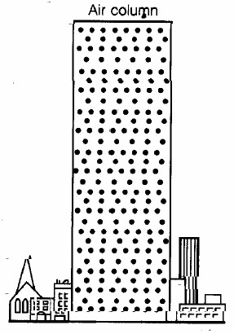
Figura 1 - Modelo da atmosfera onde a densidade do ar permanece constante com a altura. A pressão do ar na superfície está relacionada com o número de moléculas acima deste nível. Quando se adiciona ar a esta coluna, mantendo a mesma temperatura, a pressão na superfície aumenta. Quando se retira ar, a pressão diminui.

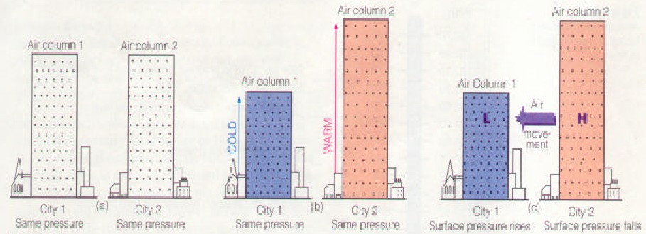
Figura 2 – Necessita-se de uma coluna menor de ar frio para exercer a mesma pressão do que uma longa coluna de ar aquecido. Por isso, ar frio em altos níveis está associado com baixas pressões e ar quente em altos níveis está associado com altas pressões. A diferença de pressão em cima cria uma força que faz o ar se mover da região de pressão mais alta para a região de pressões mais baixas. A remoção do ar da coluna 2 causa uma queda de pressão na superfície, enquanto que a adição de ar na coluna 1 faz com que a pressão na superfície aumente.
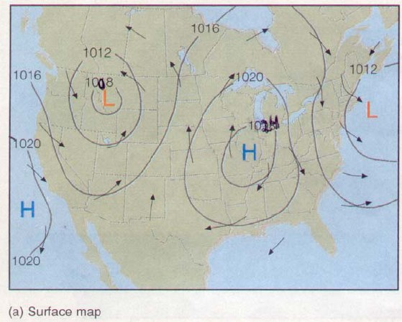
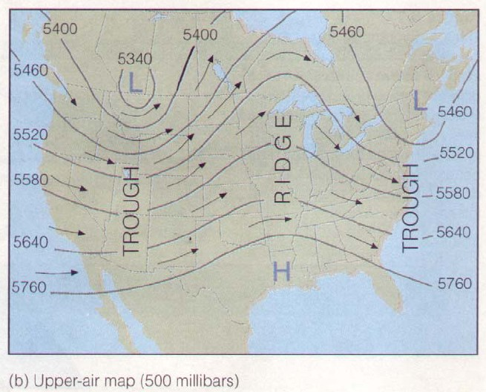

Figura 8 – (a) Carta de superfície mostrando áreas de altas e baixas pressões. As linhas sólidas são isóbaras e as setas representam a direção do vento. (b) Carta de ar superior (para o mesmo dia da carta de superfície) do nível de 500 mb, que está a cerca de 5600 metros acima do nível do mar. As linhas sólidas são linhas de contorno ou isoípsas em metros. As setas mostram a direção do vento. O comprimento das setas é uma representação relativa da velocidade do vento.

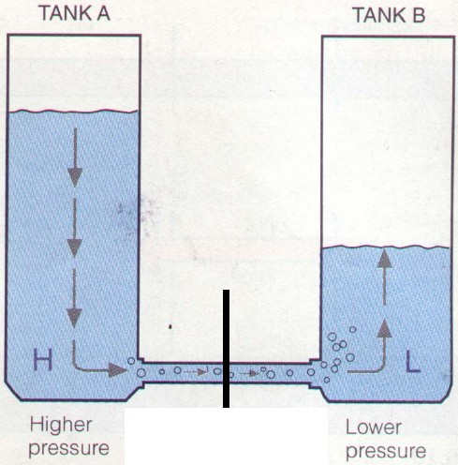
Figura 9 – Quanto mais alto o nível da água, maior a pressão do fluido no fundo do tanque A e maior a força resultante dirigida para a região de menor pressão no fundo do tanque B. A força resultante faz a água se mover do tanque A para o tanque B.
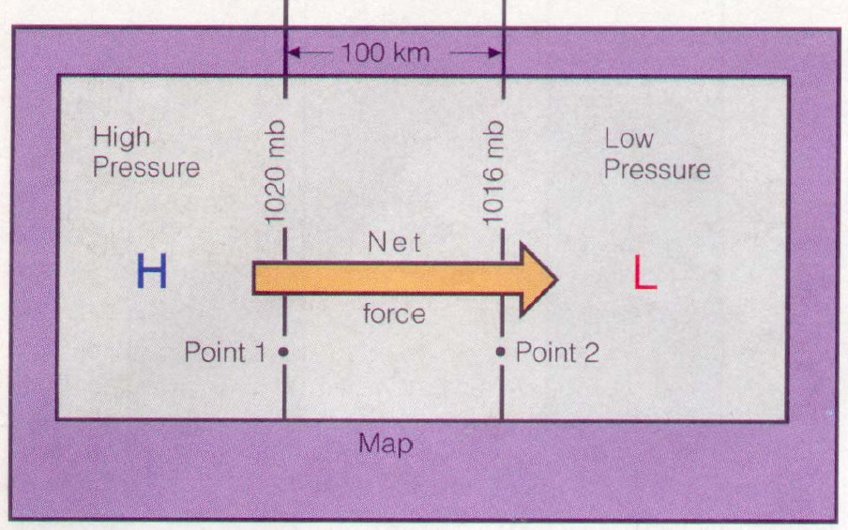
Figura 10 – O gradiente de pressão entre os pontos 1 e 2 é de 4 milibares por 100 quilômetros. A força resultante dirigida para da alta para a baixa pressão é a força do gradiente de pressão (FGP).

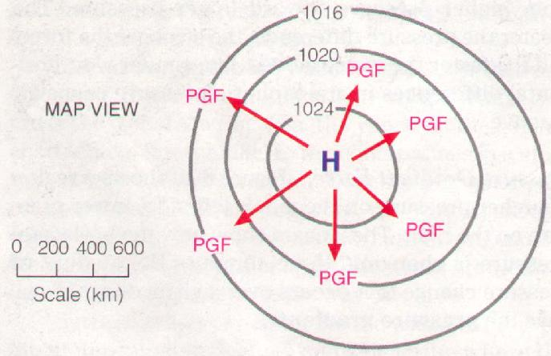

Figura 11 – Quanto mais próximas as isóbaras, maior o gradiente de pressão. Quanto maior o gradiente de pressão, mais intensa é a força do gradiente de pressão (FGP). As setas representam a grandeza relativa da força, que é sempre dirigida das altas para as baixas

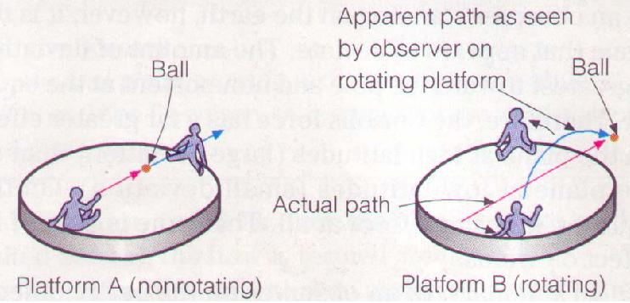

Figura 12 – Na plataforma A que não gira, a bola arremessada se move em uma trajetória retilínea. Na plataforma B, que gira no sentido ainti-horário, a bola continua a se mover segundo uma reta. Entretanto, a plataforma está girando enquanto a bola se desloca; deste modo para alguém na plataforma B, a bola parece ter se desviado para a direita do alvo pretendido.

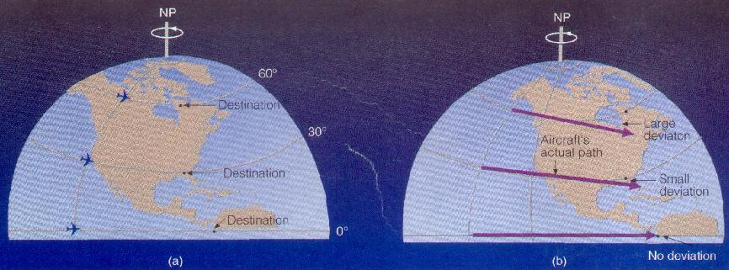

Figura 13 – Exceto no equador, um objeto se movendo livremente parecerá desviar de seu alvo na medida em que a Terra gira embaixo dele. O desvio (força de Coriolis) é maior nos pólos e decresce até zero na direção do equador.
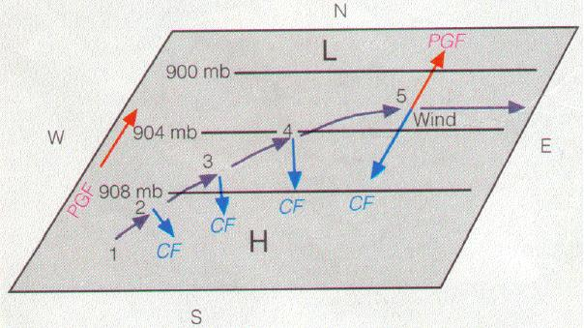

Figura 14 – Acima da camada de atrito, o ar inicialmente em repouso irá acelerar até fluir paralelamente às isóbaras, com uma velocidade estável, quando a força do gradiente de pressão (FGP) equilibrar a força de Coriolis (FC). O vento fluindo nestas condições é chamado de vento geostrófico.

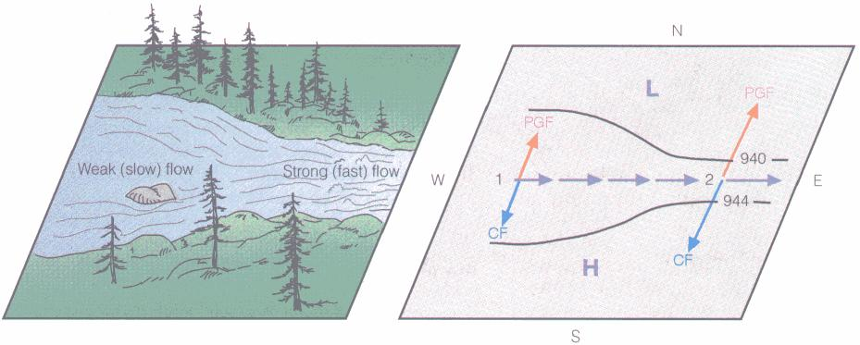
Figura 15 – As isóbaras numa carta de ar superior são como as margens de um rio. Quando elas estão muito espaçadas, o fluxo é mais lento; quando elas estão mais próximas, o fluxo é mais forte e rápido. O aumento na velocidade do vento na carta resulta na intensificação da força de Coriolis (FC), que equilibra a intensa força do gradiente de pressão FGP).

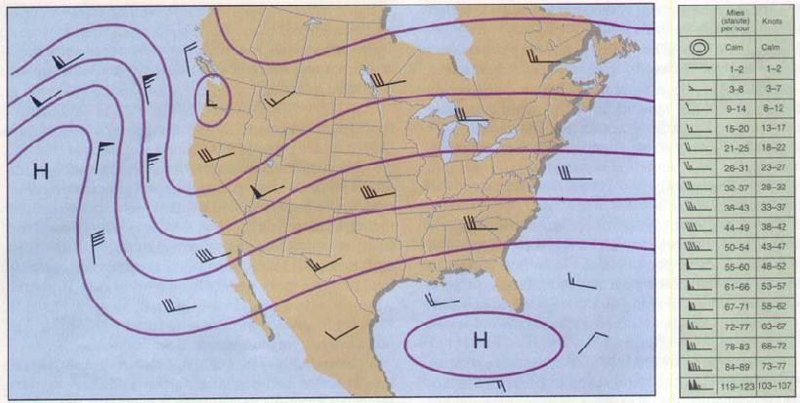

Figura 16 – Carta de altitude mostrando a direção e velocidade do vento. As linhas da carta representam linhas de contorno ou isoípsas.

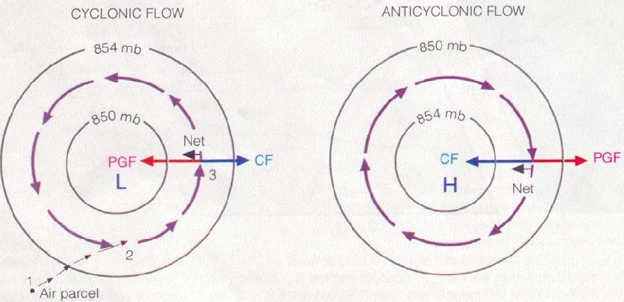
Figura 17 – Ventos e forças atuantes em trono de áreas de baixas e altas pressões acima da camada de mistura no hemisfério norte.

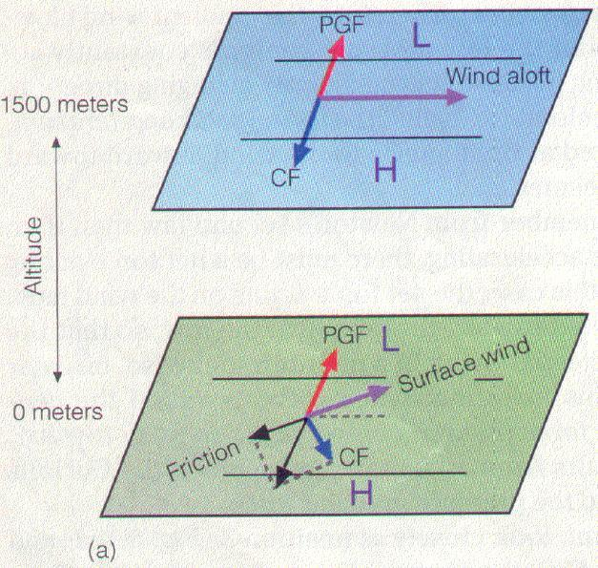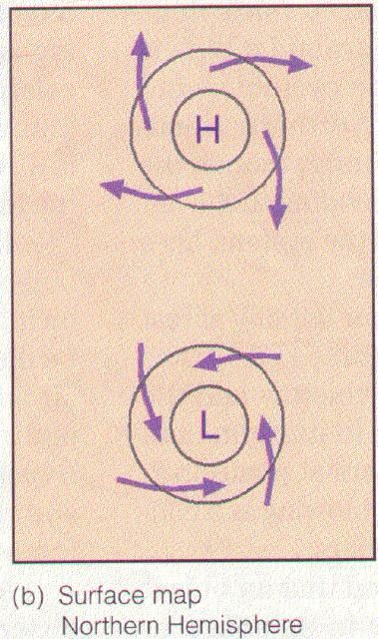

Figura 18 – O efeito da camada de atrito é diminuir a velocidade do vento, perto do solo, fazendo o vento cruzar as isóbaras e fluir na direção da baixa pressão. Este fenômeno produz um fluxo convergente em torno das baixas pressões e um fluxodivergente em torno das altas pressões.
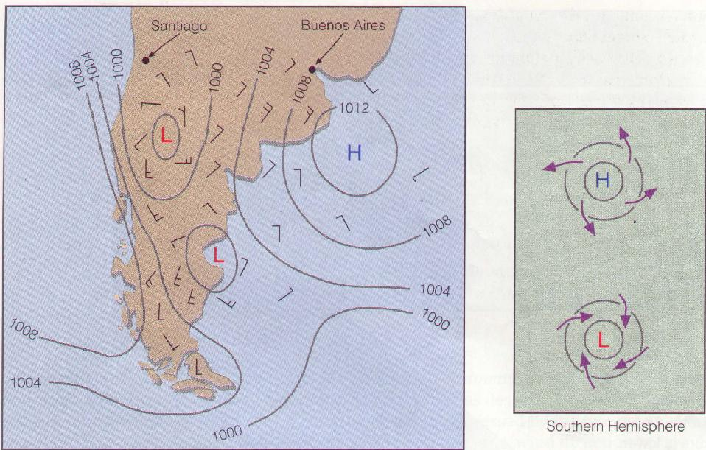
Figura 19 – Carta de superfície mostrando as isóbaras e o vento em 20 de dezembro de 1971, na América do Sul. A caixa à direita mostra o fluxo idealizado do ar em torno de sistemas de pressão em superfície no hemisfério sul.

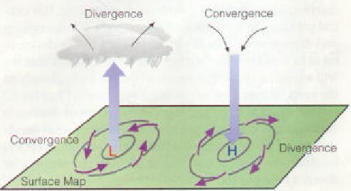
Figura 20 – Ventos e movimento vertical do ar associados às baixas e altas pressões no hemisfério norte.

Referências:

AHRENS, A. D. Essentials of Meteorology: an invitation to the atmosphere. West Publishing Company, New York, 1993. Cap. 6, p 131-155.

